Naam: …………………………………………………………. Klas: …………………………. Datum: ………………

TAAK: WERELDBEVOLKING, CONSUMPTIE EN AFVAL

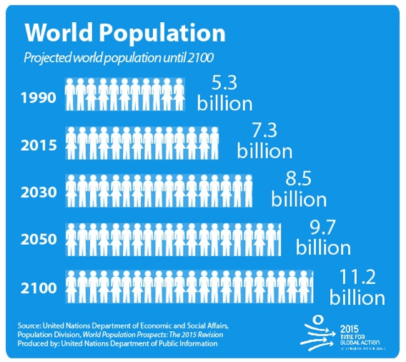

- Ga naar https://www.worldometers.info en los de volgende vragen op.

( Engelse woorden betekenis: world population=wereld bevolking, births= geboortes, deaths= doden, today=vandaag, public health care= gezondheidszorg, public education=onderwijs, public military expenditure=uitgaven leger en wapens, cars=auto’s,
forest loss=bossen verdwijnen, desertification=land dat verandert in woestijn omdat er geen bomen meer zijn om de grond vast te houden, toxic chemicals= giftige chemische stoffen,
undernourished=ondervoed, overweight=té dik), energy non-renewable sources= energie afkomstig van steenkool, gas of aardolie, energy from renewable sources= energie afkomstig van zon, water of wind, oil pumped today barrels= olievaten vandaag opgepompt)

- Hoeveel mensen wonen er nu op de wereld? (die komma’s zijn eigenlijk punten) ………………………………………
- Hoeveel kinderen werden dit jaar (tussen 1 januari en nu) geboren? ………………..
- Hoeveel mensen zijn dit jaar al gestorven? …………………………………….
- Er zijn ………………………. (meer/minder) sterftes dan geboortes, dus de wereldbevolking ……………………………… (groeit/vermindert).
- Economie: vandaag alleen al werd door regeringen al héél veel geld uitgegeven aan public healthcare, dus gezondheidszorg (ziekenhuizen, dokters, verzorging). Maar voor welke twee andere zaken is ook héél veel geld nodig? Voor ………………………………………………en ………………………………………….. Hoe komen regeringen aan het geld om dit alles te betalen? Door de belastingen…….
- Hoeveel auto’s zijn er dit jaar al gemaakt? (van 1 januari tot vandaag) ……………………………... (in België wonen er 11 miljoen mensen). Hoeveel keer is dat ongeveer de Belgische bevolking? ……………………keer.
- Hoeveel hectare bos is dit jaar al omgehakt voor ons hout, papier, palmolie of om er soja op te planten om dan aan koeien te geven? ………………...…….
- Hoeveel hectare grond is dit jaar al veranderd in woestijn omdat alle bomen er om gehakt zijn en de wortels de grond niet meer vasthouden? Zo spoelt alle grond weg als het regent. ……………………………………..hectare.
- Hoeveel ton (=1000 kg) giftige chemische stoffen zijn gewoon in de natuur terecht gekomen dit jaar? ………………………….ton

- Hoeveel ondervoede mensen zijn er in de wereld? (mensen die niet genoeg eten hebben): ………………………………………………

- Hoeveel té dikke mensen zijn er in de wereld? …………………………………………..

- Wat kan jij zeggen over het verschil tussen ondervoede en té dikke mensen in de wereld? …………………………………………………………………..

- Energie: de meeste elektriciteit ter wereld komt nog steeds van fossiele brandstoffen (=non-renewable): steenkool, gas, hout, aardolie. Duurzame energie (renewable) is nog steeds véél minder. In de wereld komt ongeveer ……………..keer meer energie uit fossiele brandstoffen dan uit zon, water of wind (reken dit uit).

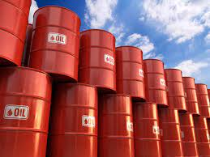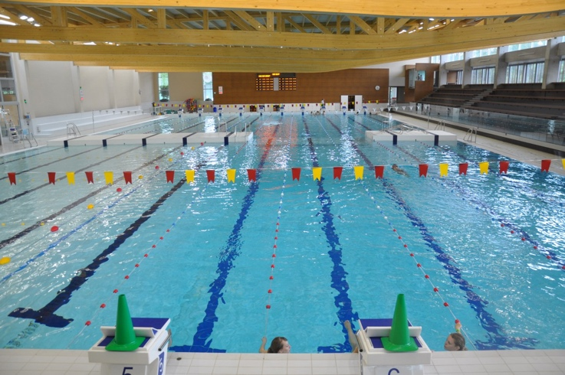
Olievaten= 159 liter Zwembad Roosbroeken = 2 500 000 liter water

- Hoeveel vaten olie werden vandaag al opgepompt uit de zee of uit de grond? ………………………………………………………. In één olievat kan 159 liter, hoeveel liter is dat dan? (reken uit)…………………………………………………………………………….…...liter.
In een groot zwembad (vb het grote zwembad in de Roosbroeken, Gent) kan 2,5 miljoen liter water = 2 500 000 liter. Reken uit hoeveel zo’n zwembaden vol olie vandaag al werden opgepompt ……………………………………………………………. ……………………………………….. ……………………………………zwembaden (je deelt je grote cijfer door het zwembad).

- En kijk nu eens helemaal onderaan bij worldometer, bij ‘money spent on illegal drugs’ = geld dat dit jaar al werd betaald door mensen voor illegale drugs (heroïne, cocaïne, pillen enz…). Hoeveel dollar is dat? ……………………………………………………………. En hoeveel keer meer is het als je vergelijkt met het geld dat alle regeringen ter wereld uitgeven aan gezondheidszorg? ………………………………………………………..keer meer dan gezondheidszorg.
- (Kijk voor deze laatste vraag naar de blauwe afbeelding bovenaan in dit document : world population)(billion=miljard). Hoeveel miljard mensen denkt men dat er zullen zijn in 2050? …………………………….

- BEKIJK DE AFBEELDINGEN onderaan het document EN LOS DE VRAGEN OP.

- Per jaar is er 300 MILJOEN TON plastic afval. Dat is bijna evenveel als het gewicht van ………………………………………………………………………………………..., dus het gewicht van ……………………………………………………….. mensen.
- Plastic bestaat nog niet zo lang. Ongeveer sinds 1950. Het meeste van dat plastic: namelijk ………….% bestaat nog altijd en ligt nu ergens in het milieu (ofwel ligt het in zee, ofwel op afvalstortplaatsen= op grote afvalbergen, ofwel gewoon onder de grond gestoken).
- Héél veel mensen overal ter wereld gooien gewoon hun afval weg op de grond, of in rivieren (zeker in Afrika en Azië waar het afval niet wordt opgehaald). Maar bijna alles wat je weggooit, waait of komt in rivieren. En omdat alle rivieren ter wereld naar de zee stromen, komt héél veel plastic in de zeeën en ocenanen terecht. Daardoor drijven er gigantische vuilnisbelten op de oceanen (= plastic soep). Bij welke continenten drijft er meest plastiek in de oceanen? …………………………….en ……………………………………………
- In Europa was er in 2016, was er 2,5 miljard ton afval. Hoeveel % van het afval komt van de huishoudens (=gewone mensen): ……….%. Welke sector produceert het meeste afval? ……………………………………..
- Hoe lang duurt het vooraleer een wegwerpluier (pamper) afbreekt in de zee? …………jaar. Hoe lang duurt het voor een blikje? …………….jaar. Hoe lang duurt het voor een plastic flesje? ……………jaar.
- Miljoenen zeedieren sterven elk jaar doordat ze per ongeluk plastic opeten (omdat ze denken dat het kleine visjes zijn) of ze raken vast in plastic en verdrinken en stikken. Kijk naar de vier foto’s van zo’n dieren en kies één dier uit en beschrijf hoe dit dier waarschijnlijk zal sterven of al gestorven is.
………………………………………………………………………………………………………………………………
- Het mens is het enige wezen op aarde dat afval produceert. Daarom moet onze economie veranderen en een CIRCULAIRE ECONOMIE worden: alle producten die gemaakt worden, moeten terug opnieuw kunnen gebruikt worden (recyclage). Geef een voorbeeld van ee product waarbij dit nu al gebeurt (denk gewoon na): ……………………………
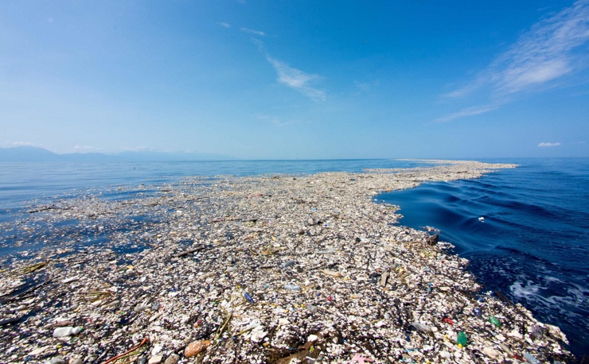 foto van het plastic dat drijft op zee.
